ÕPILASE TÖÖLEHT
Teema: kuumasaared linnades
Ülesanne: täna olete linnakliima uurijad. Sinu rühm uurib, kuidas kooli ümbruse erinevad pinnad ja materjalid päikese käes kuumenevad. Te mõõdate termokaameraga eri paikade temperatuure kooli vahetus ümbruses, kannate tulemused kaardile ja pakute lahendusi, kuidas kooliümbrust jahedamaks muuta.
1. Vaatle, mõõda ja kaardista
Jalutage ümber kooli ja valige vähemalt 8 eri tüüpi ja eri pinnaga kohta temperatuuri mõõtmiseks. Mõõtke võimalusel nii päikese käes kui ka varjus olevaid kohti. Kandke tulemused kaardile ja täitke ka allolev tabel.
Koht/pind | Päike või vari? | Materjal/kirjeldus | Temperatuur (°C)
1.
2.
3.
4.
5.
6.
7.
8.
Võimalikud mõõtmiskohad: asfalt, betoon, kivisillutis, koolimaja sein päikese käes, koolimaja sein varjus, muru päikese käes, muru varjus, puu või põõsa alune ala, varjualune, puidust pind, metallpind, spordiväljak, parkla, bussipeatus või ootekoht.
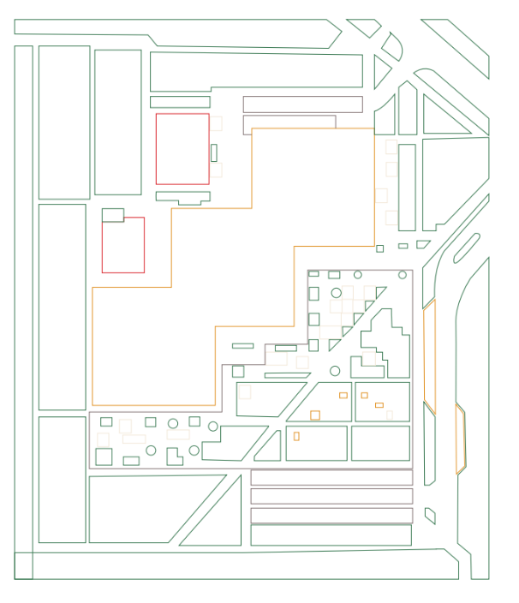
Kandke tulemused mõõtmiste järgi kaardile:
sinine - jahe koht;
roheline - pigem jahe koht;
kollane - soe koht;
oranž - kuum koht;
punane - väga kuum koht.

Mis võib temperatuurierinevust põhjustada?
Märkige sobivad vastused.
☐ pind oli päikese käes
☐ pind oli varjus
☐ pind oli tume
☐ pind oli hele
☐ tegemist oli asfaldi, betooni või kiviga
☐ lähedal oli muru, puid või põõsaid
☐ lähedal oli vesi või niiskem ala
☐ pind oli metallist
☐ muu põhjus:
2. Ülesanne: kuidas kuumasaari vähendada ja linnaruumi jahutada?
Vaadake lahenduste nimekirja. Märkige, millised lahendused sobiksid teie kooli ümbrusesse.
Lahendus | Kuidas see aitab? | Kas sobiks meie kooli?
Suured puud | Annavad varju ja jahutavad õhku | ☐ jah ☐ ei  ☐ võib-olla
Põõsad ja taimestik | Aitavad vähendada kuumust ja toetavad elurikkust | ☐ jah ☐ ei  ☐ võib-olla
Harvemini niidetav muru | Hoiab rohkem niiskust ja kuumeneb vähem kui madalaks niidetud muru | ☐ jah ☐ ei  ☐ võib-olla
Varjualused | Pakuvad kaitset otsese päikese eest | ☐ jah ☐ ei  ☐ võib-olla
Heledad pinnad | Koguvad vähem päikesesoojust kui tumedad pinnad | ☐ jah ☐ ei  ☐ võib-olla
Vähem asfalti | Vähendab pindade ülekuumenemist | ☐ jah ☐ ei  ☐ võib-olla
Vett läbilaskvad pinnad | Aitavad hoida pinnases niiskust ja vähendada kuumenemist | ☐ jah ☐ ei  ☐ võib-olla
Rohekatus | Aitab hoonet jahutada ja vähendab kuumuse kogunemist | ☐ jah ☐ ei  ☐ võib-olla
Rohesein | Taimestik hoone seinal aitab pinda jahutada | ☐ jah ☐ ei ☐ võib-olla
Jahedad siseruumid | Pakuvad kuuma korral turvalist kohta puhkamiseks | ☐ jah ☐ ei  ☐ võib-olla
Varjulised liikumisteed | Muudavad kooli ja kodu vahel liikumise mugavamaks | ☐ jah ☐ ei  ☐ võib-olla
Valige kolm kõige paremat lahendust oma koolile ja selgitage, miks see aitaks
1. lahendus:
2. lahendus:
3. lahendus:
Märkige lahendused kooli kaardile.
3. Ülesanne: rühmatöö kokkuvõte
Valmistuge oma tulemusi klassile tutvustama. Teil on esitluseks kuni 5 minutit.
- Meie kõige kuumem mõõtmiskoht oli
- Meie kõige jahedam mõõtmiskoht oli
- Meie arvates on kooli ümbruse suurim kuumalõks
- Meie kolm ettepanekut kooliümbruse jahutamiseks on:
- ..............................................................................................................
- ..............................................................................................................
- ..............................................................................................................
- Kõige olulisem mõte/teadmine, mille tunnist kaasa võtame:

Õppematerjal on valminud SEI Tallinna projektis “Värsked kliimateadmised uue põlvkonna kuumasaarlastele”.


Projektitegevusi toetab Euroopa Liit ja Eesti Rahvusvahelise Arengukoostöö Keskus ESTDEV Mondo projektist NOPLANETB. Sisu eest vastutab Stockholmi Keskkonnainstituudi Tallinna Keskus ning seda ei saa ühelgi juhul käsitleda Euroopa Liidu või ESTDEVi seisukohana.


